Утверждаю  Директор МКОУ «СОШ №28»  ________________ С.А.Ашинова  «03» апреля 2017г | Утверждаю  Директор МКОУ «Гимназия №4»  ________________Р.А. Нагоева  «03» апреля 2017г
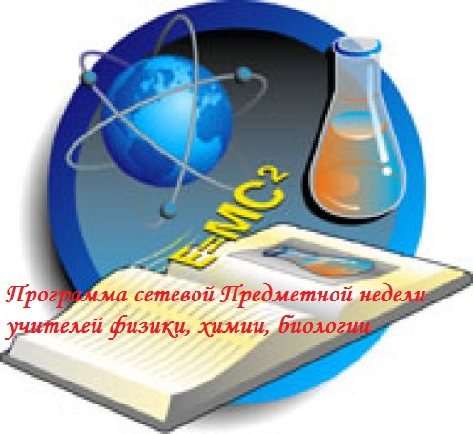 | 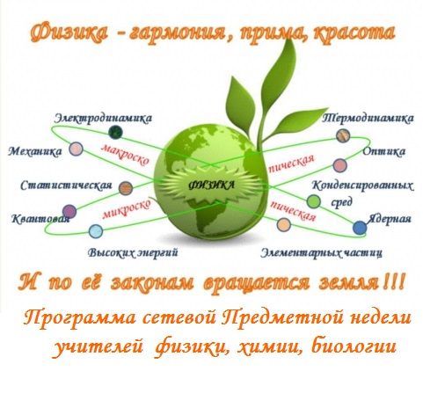
Программа сетевой Предметной недели учителей физики, химии, биологии

№ | ОУ | ФИО учителя | Тема урока | Тип урока | Педагогические технологии, методы, приемы | Класс | Время, место проведения
 | МКОУ «СОШ №12» | Мамишева З.З. | Урок биологии: «Отдел Моховидные. Общая характеристика и значение» | Комбинированный урок | Работа в группах, технология проблемного обучения | 6 «А» | 10.04.2017  (понедельник)  4 урок, 1 смена  11.10-11.50  каб 126
 | МКОУ  «СОШ  № 28» | Казанова З.Х. | Урок физики  «Механическая работа» | Урок закрепления изученного  материала | Работа в группах,  решение задач | 7 «А» | 10.04.2017  (понедельник)  2 урок,2 смена  13.50-14.30  каб.18
 | МКОУ «Гимназия №4» | Доктор химических наук, профессор кафедры неорганической и физической химии Кочкаров Жамал Ахматович | Мастер-класс «Органическая химия»» | Урок систематизации и обобщения знаний |  | 10 «А» | 11.04.2017  (вторник)  3-4 уроки,  1 смена  09.35-11.00  каб 403
 | МКОУ «СОШ №12» | Иванова С.Х. | Турнир знатоков химии «Периодическая система химических элементов Д.И. Менделеева» | Урок систематизации и обобщения знаний | Работа в группах | 8 «А,Б» | 11.04.2017  (вторник)  6 урок, 1 смена  12.50-13.30  каб 305
 | МКОУ «СОШ №26» | Унакафова М.Х. | Урок химии «Степень окисления» | Урок получения новых знаний | Игровая технология, работа в парах, здоровьесберегающие технология | 8 «Б» | 11.04.2017  (вторник)  3 урок  10.15-10.55  3 этаж Каб.304
 | МКОУ «СОШ №8 | Кужонова З.К. | Урок химии «Виды химической связи. Ковалентная связь» | Урок систематизации и обобщения знаний | Технология групповой работы | 8 «А» | 11.04.2017  (вторник)  5 урок  11.50-12.30  каб 35
 | МКОУ «СОШ №8 | Голда С.В. | Урок биологии «Этапы эволюции человека» | Урок открытия новых знаний | Дифференцированное обучение,технология групповой работы | 9 «А» | 11.04.2017  (вторник)  4 урок  11.05-11.45  каб 33
 | МКОУ «СОШ № 7» | Сасикова М.А. | Урок биологии  «Жизнь в морях и океанах» | Урок первичного изучения материала | Групповая работа, игровые технологии,  эвристический метод | 5 «Б» | 11.04.17  (вторник)  10.30-11.10  каб 406
 | МКОУ «СОШ № 7» | Апшева М.И. | Урок биологии  «Среды жизни на Земле и экологические факторы воздействия на организмы» | Урок первичного изучения материала | Групповая работа, парная работа, межпредметная интеграция | 9 «А» | 11.04.17  (вторник)  8:30-9:10  каб 305
 | МКОУ «СОШ №26» | Кочесокова М.Х. | Урок физики «Электричество» | Урок систематизации и обобщения знаний | Игровая технология, работа в группах | 8 «Б» | 12.04.2017  (среда)  2 урок  9.20-10.00  2 этаж Каб.204
 | МКОУ «СОШ №26» | Кочесокова М.Х. | Интегрированный урок физики и литературы «Мы покорили космос» | Внеклассное мероприятие | Игровая технология, интегрированное обучение | 7 «А» | 12.04.2017  (среда)  6 урок  12.45-13.25  2 этаж Каб.204
 | МКОУ «СОШ №12» | Сенова А.Х. | Урок-игра по физике «Механическая работа» | Урок систематизации и обобщения знаний | Работа в группах, игровая технология | 7 «А» | 12.04.2017  (среда)  5 урок, 1 смена  11.10-11.50  каб 307
 | МКОУ «Гимназия № 13» | Карданова М. С. | «Электрические цепи.  Последовательное и параллельное соединение проводников». | Урок изучения нового материала. | Информационно-коммуникационные технологии | 10 «Б» | 13.04.2017  (четверг)  4 урок, 1 смена  10.25-11.05  2 этаж, каб. 13
 | МКОУ «Гимназия № 13» | Щербань Е. Б. | «Посвящение в химики»  Время химических экспериментов. | Внеклассное мероприятие | Работа  в группах  информационно-коммуникационные технологии, технологии коллективного обучения | 8 – ые «А»,«Б», «В», «Г»  классы | 13.04.2017  (четверг)  12.30-13.30  3 этаж, каб. 36
 | МКОУ «Гимназия № 13» | Шекихачева Л. А. | «Вопрос на засыпку» | Внеклассное мероприятие | Игровая технология, здоровьесберегающие технология | 11 «А» | 13.04.2017  (четверг)  2,3 урок,  1 смена  3 этаж, каб. 33
 | МКОУ «Гимназия №4» | Вариева А.Р. | Интегрированный урок физики и русского языка  «Механическая работа» | Урок систематизации и обобщения знаний | АМО,  Работа в группах | 7 «А» | 13.04.2017  (четверг)  3 урок, 2 смена  14.50-15.30  каб 308
 | МКОУ «СОШ №8 | Голда С.В. | Урок биологии «Анализатор слуха» | Урок открытия новых знаний | Технология групповой работы | 8 «А» | 13.04.2017  (четверг)  6 урок  12.35-13.15  каб 35
 | МКОУ «СОШ №8 | Кужонова З.К. | Внеклассное мероприятие по химии «Периодическая система» | Урок систематизации и обобщения знаний | Игровая технология, здоровьесберегающие технологии | 8 «А» и  9 «А» | 14.04.2017  (пятница)  13.40-14.20  каб 35
 | МКОУ  «СОШ  № 28» | Кирина Н.И.  Керефова О.В. | «Экологический менеджмент или перспективный план развития КБР» | Внеклассное  мероприятие | Игровое занятие | команды  6 «А», 6 «Б»  6 «В»  «СОШ № 28»  и команда МКОУ «Гимназия №4» | 14.04.2017  (пятница)  11.30-12.30  каб.7
 | МКОУ «Гимназия №4» | Кочкаров Ж.А.  Такова Д.Х. | Химический брейн-ринг | Внеурочное  мероприятие | Игровое занятие | Команды обучающихся 9-11 классов  (6 человек) сетевых школ | 14.04.2017  (пятница)  13.00-14.00
 | МКОУ «СОШ № 7» | Калибатова М.Н. | Урок химии  «Степень окисления. ОВР» | Урок обобщения и систематизации знаний | Групповая работа, парная работа, межпредметная интеграция | 8 «В» | 14.04.17  (пятница)  8.30- 9.10  каб 405
 | МКОУ «СОШ №15» | Казанчева М.Х. | «Юные химики» | Внеклассное лабораторное мероприятие | Технология саморазвивающего обучения | 8 | 17.04.2017г.  (понедельник)  5 урок  11.40-12.20  Кабинет № 20
 | МКОУ «СОШ №15» | Базиев Р.Х. | Урок физики  «Последовательное и параллельное соединение проводников» | Урок закрепления изученного  материала | Коллективный способ обучения,  решение задач | 8 | 20.04.2017  (четверг)  3 урок,  10.10-10.50  Кабинет №3

